1. 政府信息公开申请页面：

<https://xinjiang.chinatax.gov.cn/zwgk/xjsw/ysqgk/wysq/>

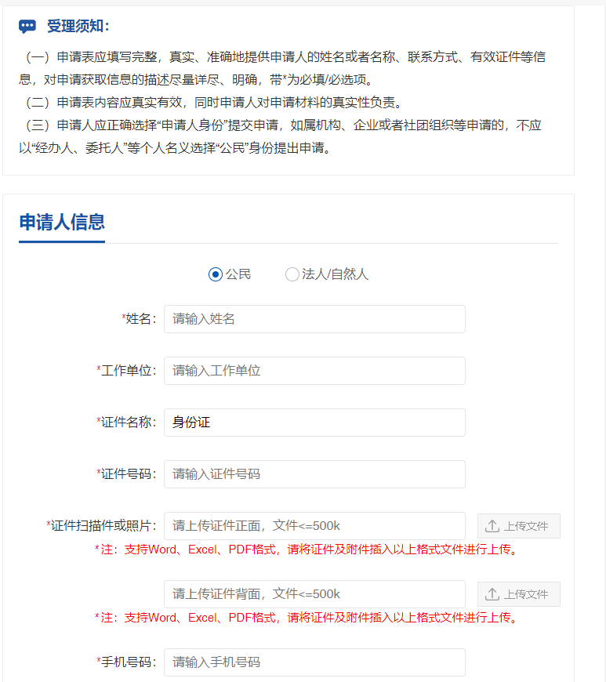

1. 后台登录：
2. 登录VPN（与网站后台共用）
3. 登录地址：

<http://10.10.20.29:8080/trsxx/oa/common/ulogin>

1. 收到信件案例展示：

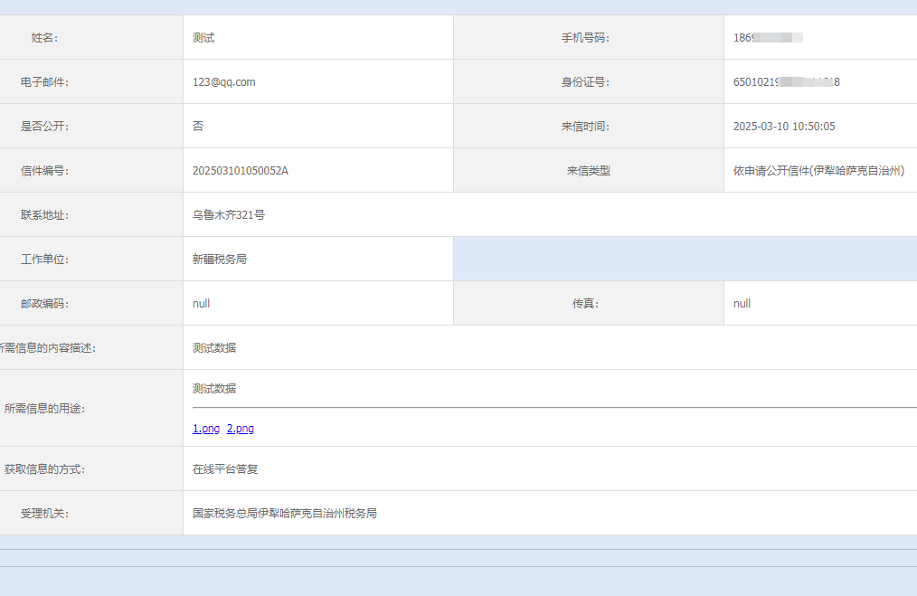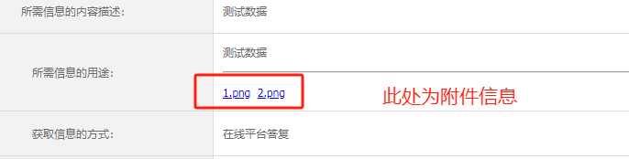

1. 答复窗口：

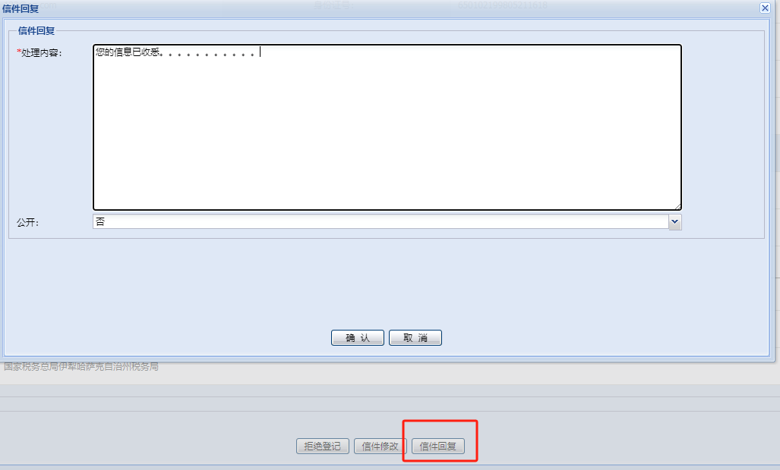

1. 答复后查询地址：

（一）答复后可以通过信件码再次核实答复内容是否准确，查询地址：

<https://xinjiang.chinatax.gov.cn/zwgk/xjsw/ysqgk/wycx/>

（二）信件查询编码：

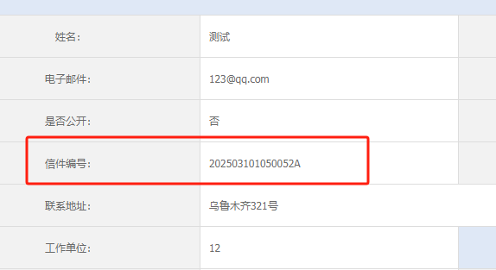

（三）查询：

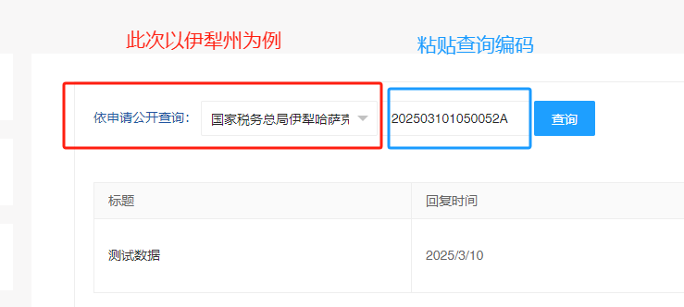

1. 信件答复后出现问题，内容二次修改：

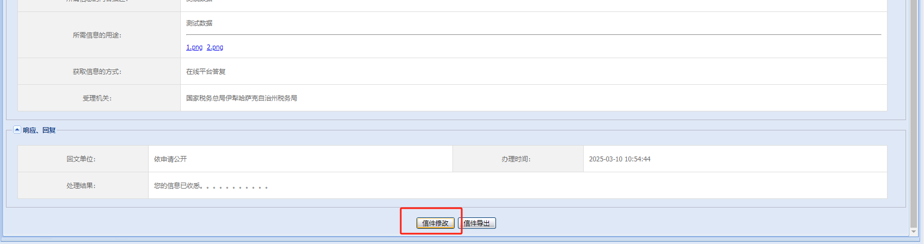

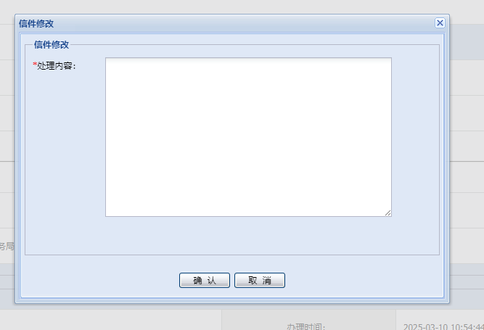

1. 密码修改：

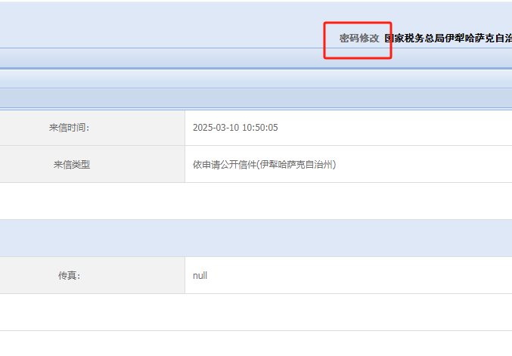

备注：如有操作使用问题请致电：IP82360、18699181363。